**Міністерство освіти і науки України**

**Національний технічний університет України «Київський політехнічний інститут імені Ігоря Сікорського"**

**Факультет інформатики та обчислювальної техніки Кафедра інформатики та програмної інженерії**

**Звіт**

з лабораторної роботи № 3

з дисципліни

«Компоненти програмної інженерії 1»

Варіант 26

**Виконав** ІП-21, Скрипець Ольга Олександрівна

**Перевірила**  Марченко Олена Іванівна

Київ 2023

## Лабораторна робота 3

**Моделювання поведінки системи засобами**

**Мета:** дослідження діаграм UML, які застосовуються для опису

поведінки програмного забезпечення, та отримання навиків у їх побудові.

**Варіант 26**

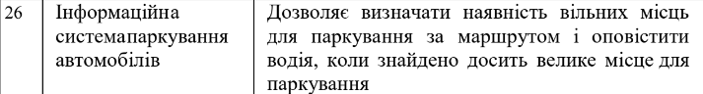

1. **Опис предметної області**

Інформаційна система паркування автомобілів може бути корисною для водіїв, які шукають місце для паркування в містах або на інших місцях з обмеженим простором для паркування. Основна функція такої системи - це визначення наявності вільних місць для паркування і надання цієї інформації водіям.

Вона може включати в себе датчики, які розміщені на місцях для паркування, а також камери, які відстежують рух автомобілів. Дані з цих датчиків та камер можуть передаватися в центральну базу даних, де вони обробляються і зберігаються.

Крім того, система може використовувати геолокацію, щоб визначити місцезнаходження автомобіля і показувати на мапі доступні місця для паркування. Якщо знайдено досить велике місце для паркування, система може надіслати повідомлення водію з пропозицією про паркування на цьому місці. Це допоможе зекономити час та полегшити пошук місця для паркування.

Застосування інформаційної системи паркування автомобілів може допомогти зменшити трафік на дорогах та збільшити ефективність використання парковок.

1. **Діаграма варіантів використання**

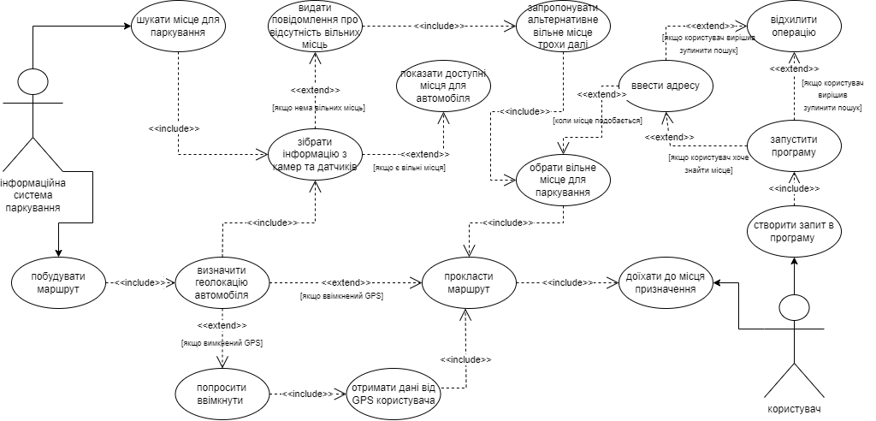

1. **Діаграма класів**

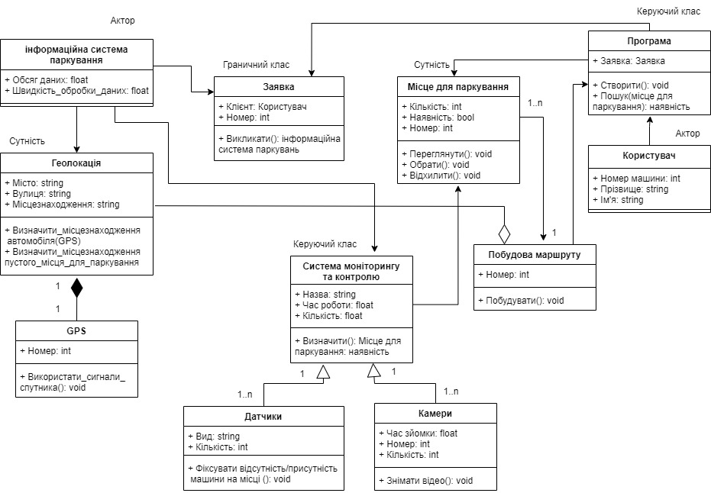

1. **Діаграма діяльності**

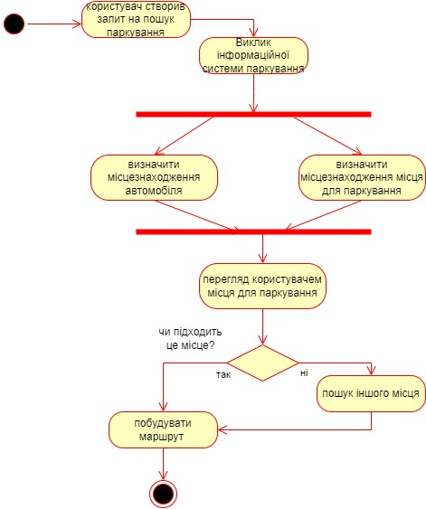

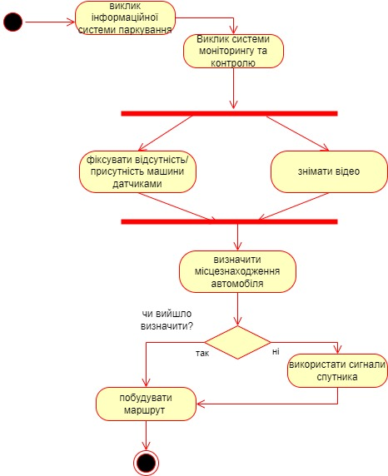

1. **Діаграма кооперації**

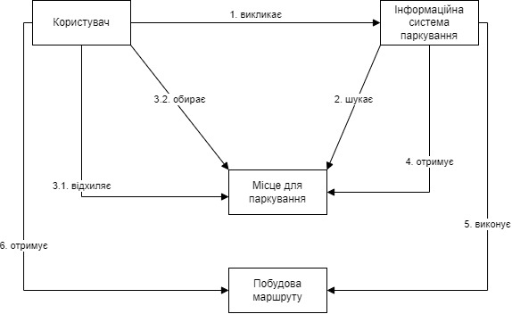

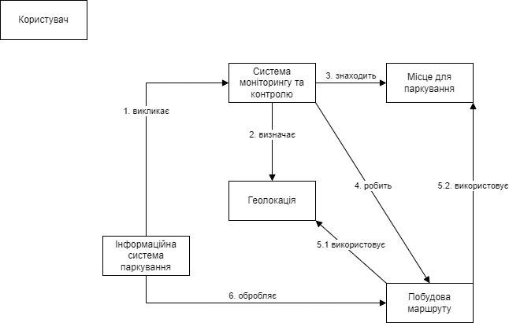

1. **Діаграма послідовності**

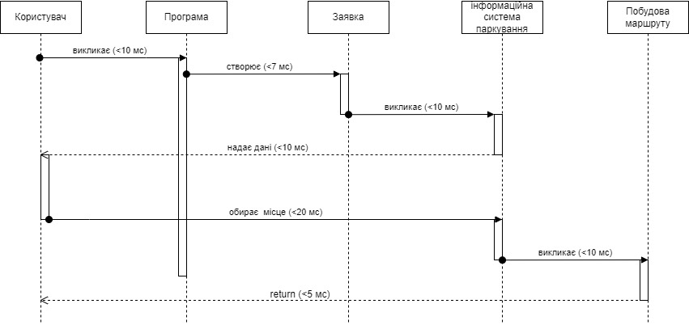

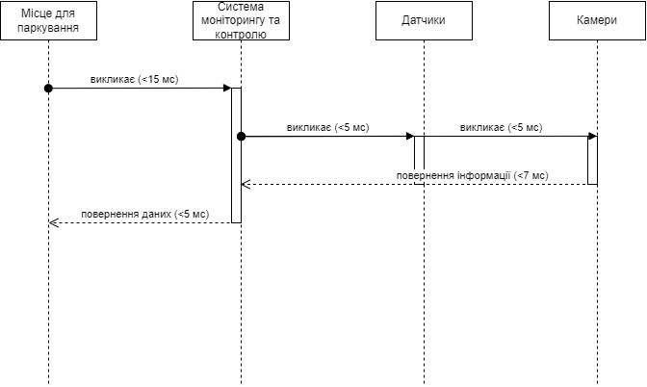

1. 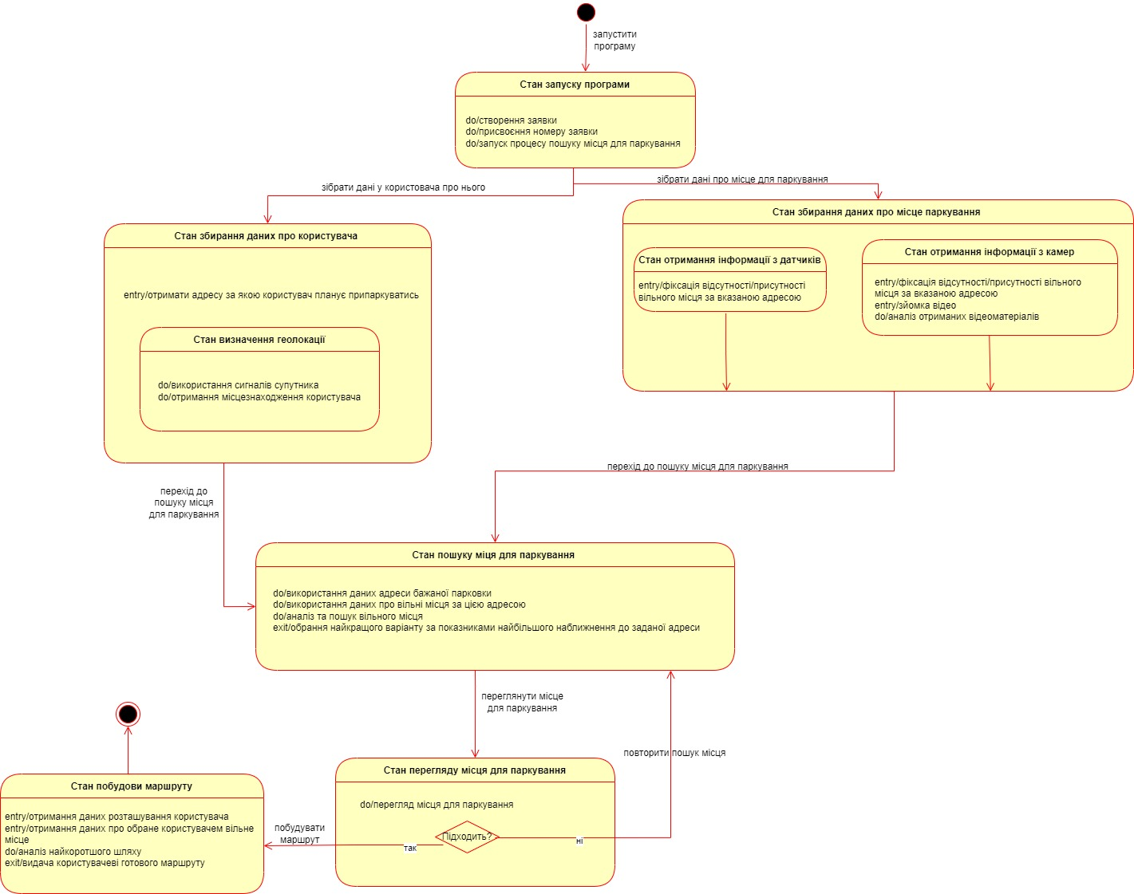**Діаграма станів**
2. **Висновок**

Під час виконання лабораторної роботи ми вивчили та застосували діаграми станів UML для опису поведінки програмного забезпечення. Метою було побудувати розгорнуту загальну діаграму станів для нашої системи.

У результаті виконання лабораторної роботи була побудована діаграма станів, яка відображає різні стани системи та дії, що відбуваються у цих станах. Кожен стан на діаграмі був позначений відповідним синтаксисом та мав опис дії, що відбувається у цьому стані.

Таким чином, завдяки використанню діаграм станів UML ми змогли ясно та систематично відобразити поведінку нашої системи. Ця лабораторна робота надала нам цінні навички у побудові діаграм станів та допомогла краще зрозуміти їх застосування для опису поведінки програмного забезпечення.